第十四章 請分別說明進口與出口貨物通關流程?

解答
- 進口貨物通關流程

進口貨物應自裝載之運輸工具抵達我國通商口岸，依海關所規定方式辦理通報作業，謂之「報關」。進口貨物之報關納稅手續，依海關所訂報關程序辦理：
1. 進口通關五步驟
（1）收單：報關時應填送貨物進口報單，並檢附必備文件向海關提出申請，經海關受理即稱之為「收單」。
（2）分類估價（簡稱「分估」）：分估人員就進口貨物審查應行歸屬稅則號別及完稅價格及簽審文件，並就稅則稅率依完稅價格核算應納稅額，稱為「分類估價」。
（3）查驗：海關就報單所申報事項與運輸工具進口時所遞交之進口艙單及實到貨物查驗、相互核對，稱為「查驗」。
（4）徵稅：憑海關填發之「稅款繳納證」或依海關規定方式繳納應納稅額，即是「徵稅」。
（5）放行：完稅後憑海關核發之「放行通知單」向駐在倉庫之關員核明提領原所申報之進口貨物，完成貨物提領手續就稱為「放行」。
以上步驟是以海關立場陳述，如圖14-1。
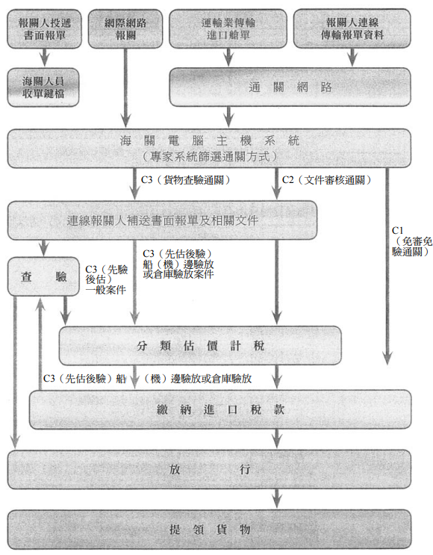
圖14-1 進口貨物通關流程圖

2. 通關自動化進口步驟
（1）連線報關：報關人利用電腦傳輸進口報單資料，經由通關網路傳達海關，或利用網際網路直接向海關電腦連線申報，經海關邏輯檢查通過即視為已受理收單。
（2）非連線報關：報關人直接向海關投遞書面報單，經海關人員收單建檔。
（3）運輸業傳輸進口艙單
（4）海關電腦專家系統篩選通關方式
A. 核定為C1者，免審書面文件免驗貨物，繳稅後放行。
B. 核定為C2者，報關人依電腦連線通知於「翌日辦公時間終了以前」向海關補送書面報單及相關文件。經海關收單及完成分估計稅作業後，由報關人繳稅或依先放後稅方式通關放行。
C. 核定為C3者，報關人需依電腦連線通知於「翌日辦公時間終了以前」補送書面報單及相關文件，經海關收單、查驗貨物及完成分估計稅作業後，由報關人繳稅或依先放後稅方式通關放行。
（註：實務上，C3貨物查驗通關案件又可分「先驗後估」及「先估後驗」兩種方式。前者係指先辦理驗貨，驗畢再辦理分估計稅及繳稅放行作業。後者則指先辦理分估計稅及繳稅作業，再行查驗放行，例如：船（機）邊驗放或倉庫驗放等案件即採用此種方式。）
（5）簽審作業：依輸入規定須檢具輸入許可證始得進口者，報關人須先向簽審機關申請簽證。簽審機關核准後，將結果透過便捷貿e網通知海關及業者。
（6）核發稅單及繳稅：海關核發（或報關人自行列印）稅款繳納證通知納稅義務人，由納稅義務人持向銀行以現金繳納或以電子轉帳方式透過財金公司（銀行）及通關網路傳輸海關（此即所謂的「繳現」、「線上扣繳」方式）。
（7）放行通知：海關將放行訊息傳輸報關人及貨棧。
（8）提領貨物：報關人持提貨單據到貨棧提領貨物。

二、進口貨物通關流程說明，如圖14-4。
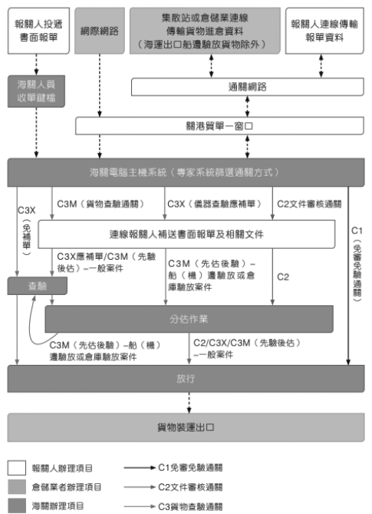
圖14-4 出口貨整體通關流程重點項目

1. 連線報關：報關人利用電腦傳輸進口報單資料，經由通關網路傳達海關，或利用網際網路直接向海關電腦連線申報。
2. 非連線報關：報關人直接向海關投遞書面報單，經海關人員收單建檔。
3. 運輸業傳輸進口艙單。
出口貨物以自動化連線報關後，海關電腦專家系統按進出口廠商、貨物來源地、貨物性質及報關業等篩選條件，分別將報單核定為以下三種通關方式（「貨物通關自動化實施辦法」第13、14條）：
（1）免審免驗通關：免審書面文件免驗貨物放行，實務上標示為C1（Channel 1）。
出口貨物可立即裝船出口，其書面報單及其他有關文件正本應由報關人依關務法規規定之期限妥為保管（出口案件應由報關人列管一年），海關於必要時得通知其補送相關資料或前往查核。（經海關通知補送資料者，報關人應於接到通知後3日內補送）。
C1通關程序：收單 → 放行
（2）文件審核通關：審核書面文件免驗貨物放行，實務上標示為C2（Channel 2）。
報關人於連線報關後，須於翌日海關辦公時間終了前補送書面報單及其他有關文件正本，經審核相符後通關放行。
C2通關程序：收單 → 分估 →放行
（3）貨物查驗通關：查驗貨物及審核書面文件放行，實務上標示為C3（Channel 3）。
經核列為按貨物查驗通關方式處理之貨物，海關應即透過電腦連線通知報關人，限在翌日辦公時間終了以前補送書面報單及其他有關文件以供查驗貨物，並得通知貨棧業者配合查驗。
C3通關程序：收單 → 驗貨 → 分估 → 放行

實務中，連線報單若經抽中C2、C3通關方式，於海關上午上班後1小時內補單者，海關於補單當日完成放行；若逾前述時限補單者，海關至遲應於補單之次一工作日內完成放行。
綜上所論，所以C1通關方式，對出口商而言最能快速完成出口通關程序，順利裝船出口。我國因以出口為導向，為加速通關程序，幾乎所有出口貨物的通關方式都已採行免審免驗（C1）通關方式。又依規定通關網路或單一窗口記錄於電腦之報單及其相關檔案，應自進出口貨物放行之翌日起保存五年，期滿予以銷毀。

